«ЕРМАКОВСКИЙ ВЕСТНИК»
Информационный бюллетень
МО «Ермаковское сельское поселение»
Пятница 23 апреля 2021 года
№ 6
Официальное средство массовой информации Ермаковского сельского поселения «Ермаковский вестник» издается на основании Решения Собрания депутатов Ермаковского сельского поселения от 25.12.2015г.№ 130-СД, постановления Администрации Ермаковского сельского поселения от 25.12.2015г. №172.Документы, публикуемые в «Ермаковском вестнике» соответствуют оригиналам и имеют юридическую силу
РОССИЙСКАЯ ФЕДЕРАЦИЯ
РОСТОВСКАЯ ОБЛАСТЬ
ТАЦИНСКИЙ РАЙОН
МУНИЦИПАЛЬНОЕ ОБРАЗОВАНИЕ
«ЕРМАКОВСКОЕ СЕЛЬСКОЕ ПОСЕЛЕНИЕ»
ПРЕДСЕДАТЕЛЬ СОБРАНИЯ ДЕПУТАТОВ -
ГЛАВА ЕРМАКОВСКОГО СЕЛЬСКОГО ПОСЕЛЕНИЯ
ПОСТАНОВЛЕНИЕ

«22» апреля 2021 года № 1 ст. Ермаковская

О назначении публичных слушаний

по вопросу рассмотрения проекта
решения Собрания депутатов
Ермаковского сельского поселения
«О целесообразности изменения
границ муниципального образования
«Ермаковское сельское поселение»

На основании части 4 статьи 12 Федерального закона от 6 октября 2003 года № 131-ФЗ «Об общих принципах организации местного самоуправления в Российской Федерации», статьи 10 Областного закона от 28 декабря 2005 года № 436-ЗС «О местном самоуправлении в Ростовской области», Устава муниципального образования «Ермаковское сельское поселение», в целях описания и утверждения границ муниципального образования «Ермаковское сельское поселение» в соответствии с требованиями градостроительного и земельного законодательства, а также с учетом мнения населения
ПОСТАНОВЛЯЮ:

1. Назначить публичные слушания по проекту решения Собрания депутатов Ермаковского сельского поселения «О целесообразности изменения границ муниципального образования «Ермаковское сельское поселение» на 14 мая 2021 года по адресу: 347082, Ростовская область, Тацинский район, станица Ермаковская, пер. Липкина, 4, здание администрации, в 17 часов 00 минут.
2. Настоящее постановление вступает в силу со дня его официального опубликования.
3. Контроль за исполнением настоящего постановления оставляю за собой.

Председатель Собрания депутатов –
глава Ермаковского сельского поселения О.В. Ласкова

Приложение к постановлению
председателя Собрания депутатов-
главы Ермаковского сельского поселения
от 22 апреля 2021 года № 1
«О назначении публичных слушаний
по вопросу рассмотрения проекта
решения Собрания депутатов
Ермаковского сельского поселения
«О целесообразности изменения
границ муниципального образования
«Ермаковское сельское поселение»

ПРОЕКТ

РОССИЙСКАЯ ФЕДЕРАЦИЯ
РОСТОВСКАЯ ОБЛАСТЬ
ТАЦИНСКИЙ РАЙОН
МУНИЦИПАЛЬНОЕ ОБРАЗОВАНИЕ
«ЕРМАКОВСКОЕ СЕЛЬСКОЕ ПОСЕЛЕНИЕ»

СОБРАНИЕ ДЕПУТАТОВ ЕРМАКОВСКОГО СЕЛЬСКОГО ПОСЕЛЕНИЯ

РЕШЕНИЕ

«___» ______ 2021 года № ____ ст. Ермаковская

О целесообразности изменения

границ муниципального образования
«Ермаковское сельское поселение»

На основании части 4 статьи 12 Федерального закона от 6 октября 2003 года № 131-ФЗ «Об общих принципах организации местного самоуправления в Российской Федерации», статьи 10 Областного закона от 28 декабря 2005 года № 436-ЗС «О местном самоуправлении в Ростовской области», Устава муниципального образования «Ермаковское сельское поселение», в целях описания и утверждения границ муниципального образования «Ермаковское сельское поселение» в соответствии с требованиями градостроительного и земельного законодательства, а также с учетом мнения населения Собрание депутатов Ермаковского сельского поселения

РЕШИЛО:

1. Признать целесообразным изменение границ муниципального образования «Ермаковское сельское поселение» согласно приложению к
настоящему решению путем передачи из состава территории Ермаковского сельского поселения земельного участка площадью 4,76 га и включения его в состав территории Жирновского сельского поселения.
2. Настоящее решение вступает в силу со дня его официального опубликования.
3. Контроль за исполнением настоящего решения возложить на постоянную комиссию по экономической реформе, бюджету, налогам, муниципальной собственности (Гунькин А.Д.).

Председатель Собрания депутатов –
глава Ермаковского сельского поселения О.В. Ласкова

Приложение
к решению Собрания депутатов Ермаковского сельского поселения от «__»_____ 2021 года №_____ «О целесообразности изменения границ муниципального образования
«Ермаковское сельское поселение»

Проектный план прохождения уточненной границы муниципального образования «Ермаковское сельское поселение» в соответствии
с требованиями градостроительного и земельного законодательства

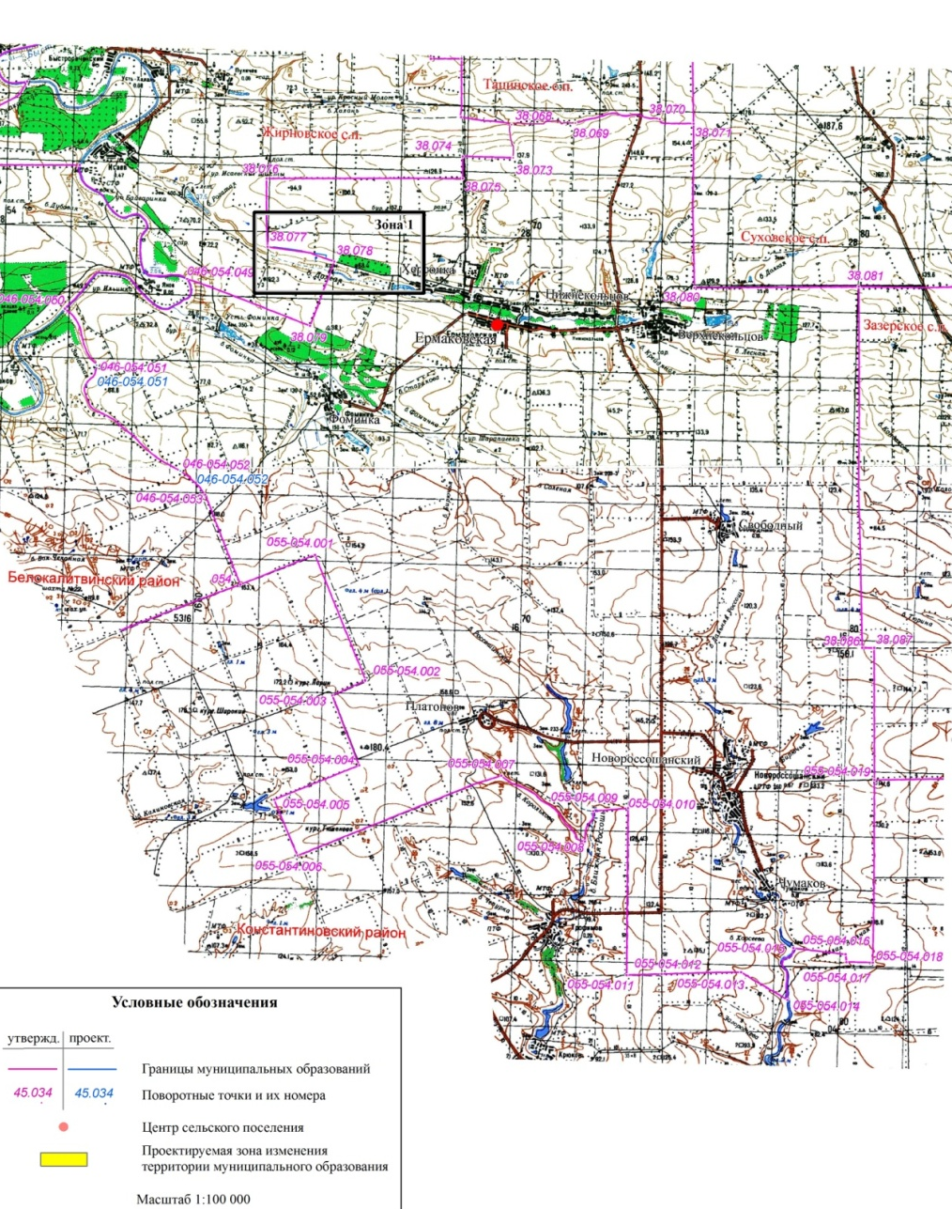

Учредитель: Администрация муниципального образования «Ермаковское сельское поселение»
Главный редактор: Глава Администрации Ермаковского сельского поселения В.А. Кружилина
Издатель: Администрация муниципального образования «Ермаковское сельское поселение».
Пятница 23 апреля 2021 года № 6
Время подписания в печать: 10-00 Тираж: не более 1000 экз.в год.
Адрес редакции: ст. Ермаковская, пер. Липкина, 4 «Бесплатно»
Ответственный за выпуск: - ведущий специалист Администрации Ермаковского сельского поселения, заместитель редактора Сапожникова В.В.

